***Centre Universitaire de Mila Institut des sciences et techniques***

*Travaux Dirigés en* ***Transformée de Laplace et fonction de transfert***

***Niveau :  S5 Electromécanique***

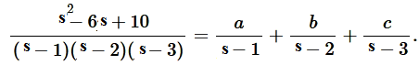**EXERCICE 1** : Résolution d’équation différentielle du second ordre

1-Déterminer a,b,c tels que :

2- On considère l'équation différentielle  On admet que y admet une transformée de Laplace F. Démontrer que F(s)= 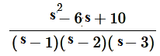

3- En déduire y.

**EXERCICE 2:** Déterminer la transformée de Laplace des fonctions suivantes :

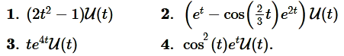

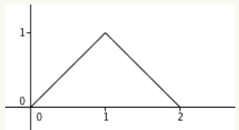 **EXERCICE 3**: On considère la fonction causale f dont le graphe est donné par la représentation graphique suivante :

* Déterminer l'expression de f sur les intervalles [0,1], [1,2] et [2,+∞[

.

• Démontrer que 

* En déduire la transformée de Laplace de f.

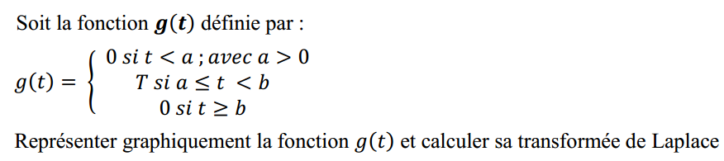**EXERCICE 4** : 1-Tracer le graphe et calculer la transformée de Laplace des fonctions suivantes : 1. U(t−1)−U(t−2) 2. U(t−2)(t−2)2

2-

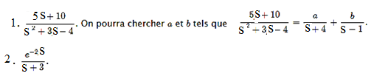**EXERCICE 5 :** Retrouver l'originale des transformée de Laplace suivantes :

. 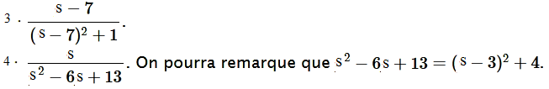

**EXERCICE 6 : Mise en équation d’un système électrique du second ordre**

On considère le montage électrique représenté sur la Figure a. On injecte dans ce système un signal

d’entrée e(t) correspondant à un échelon de tension de 0 à 5 V.

Déterminer l’équation différentielle qui lie e(t) à la tension de sortie s(t).

En déduire la fonction de transfert du système. 